Sprawozdanie z pikniku „Bezpiecznie nad wodą” w Przybiernowie
zorganizowanego w ramach
PROGRAMU OGRANICZANIA PRZESTĘPCZOŚCI i ASPOŁECZNYCH ZACHOWAŃ „RAZEM BEZPIECZNIEJ” im. Władysława Stasiaka na lata 2016 i 2017” (2016 r.)
projekt „Bezpieczni w Gminie Przybiernów”

21 czerwca 2017 roku na plaży znajdującej się nad Jeziorem Przybiernowskim odbyła się impreza propagująca wśród dzieci i dorosłych ideę bezpiecznego korzystania z akwenów, zaplanowana jako część działań projektu wpisującego się w gminną politykę podnoszenia poziomu bezpieczeństwa społecznego, przeciwdziałania zjawiskom patologii oraz ochrony dzieci i młodzieży.
Organizatorem wydarzenia była Gmina Przybiernów przy współudziale Policji, Straży Pożarnej i Straży Leśnej. Funkcjonariusze wymienionych służb uznali, że bezpieczeństwo dzieci i młodzieży wynika ze znajomości typów zagrożeń, sytuacji i miejsc ich występowania, umiejętności postępowania w sytuacjach ich wystąpienia, znajomości sposobów ich rozpoznawania i unikania lub ograniczania ich skutków oraz z motywacji wewnętrznej – ugruntowanej potrzeby bycia bezpiecznym.
Podczas imprezy, uczestnicy – uczniowie szkół podstawowych i gimnazjum z terenu Gminy Przybiernów – zostali zapoznani z zagrożeniami związanymi z przebywaniem nad wodą i w pobliżu lasu, sposobami ochrony przed ich wystąpieniem i sposobami skutecznego reagowania w przypadku ich wystąpienia. Obejrzeli także pokaz związany z wyżej wymienionymi zagrożeniami zorganizowany nad jeziorem w Przybiernowie, w miejscu uczęszczanym rekreacyjnie przez mieszkańców okolicy bliższej i dalszej: na Ścieżce Spacerowej im. Tadeusza Kwiatkowskiego.

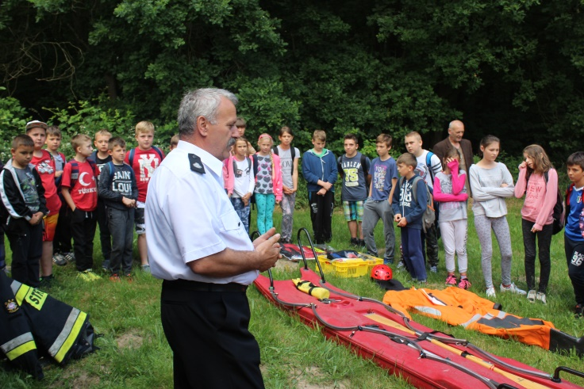

Komendant Ochotniczej Straży pożarnej w Przybiernowie, pan Henryk Lisiecki, prezentuje uczestnikom profesjonalny sprzęt ratowniczy….
… oraz jego praktyczne zastosowanie: nosze…
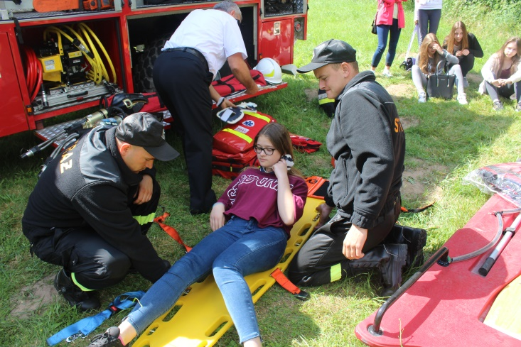

… i kołnierz ortopedyczny.
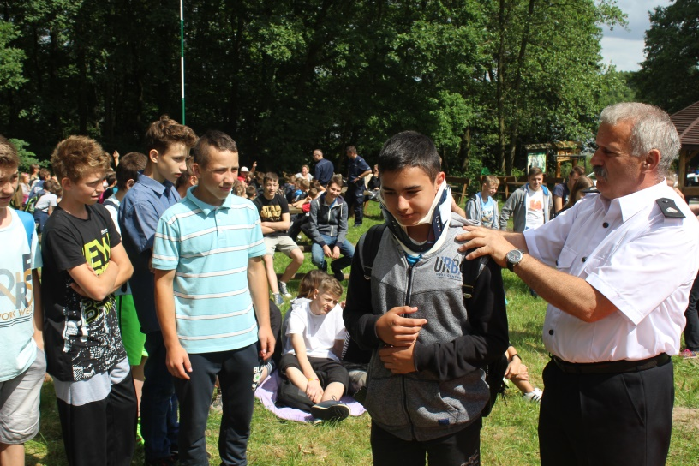

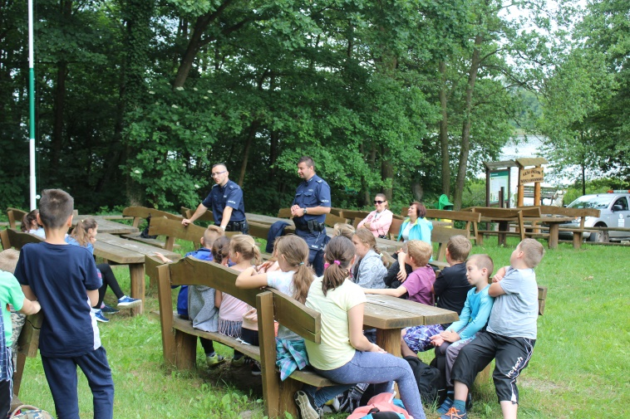

Pogadanka Policji z młodzieżą…

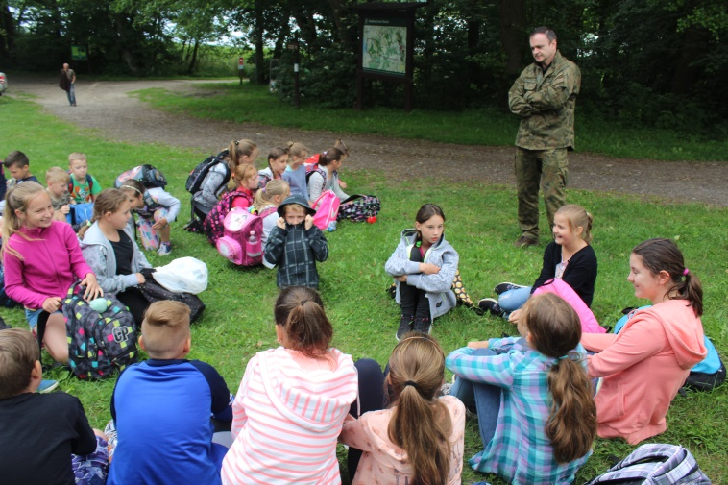

Straż Leśna … na straży bezpieczeństwa: panel „Kto pyta – nie błądzi”.

